Муниципальное бюджетное дошкольное образовательное учреждение
«Федоровский детский сад «Теремок» Кайбицкого муниципального района Республики Татарстан

Принята | Утверждена
Педагогическим советом | Приказ № 10 от 1.09. 2025 г
Протокол №1 от 1.09.2025 г

Дополнительная
общеобразовательная общеразвивающая программа
физкультурно-спортивная направленность

«Светофорчик»

Возраст обучающихся: 5-7 лет
Срок реализации: 1 год
Автор составитель: Тимуршина Г.М.
Педагог дополнительного образования

2025 уч.год
№ п/п | Содержание Программы | Стр.
1 | Пояснительная записка | 4
2 | Содержание | 5
3 | Учебный план | 6
4 | Календарный учебный график | 6
5 | Организационно-педагогические условия реализации Программы | 7
6 | Формы аттестации | 7
7 | Оценочные материалы и иные компоненты Программы | 8

- ПОЯСНИТЕЛЬНАЯ ЗАПИСКА
Дополнительная общеобразовательная общеразвивающая программа «Светофорчик» (физкультурно-спортивной) направленности разработана в соответствии с действующей нормативной базой в сфере дополнительного образования детей:
- Федеральным законом Российской Федерации «Об образовании в Российской Федерации» (от 29.12.2012 г. № 273-ФЗ);
- Национальным проектом «Образование» на 2019-2024 гг. (утв. президиумом Совета при Президенте РФ по стратегическому развитию и национальным проектам, протокол от 24.12.2018 г. № 16);
Актуальность Программы связана с тем, что у ребёнка несоизмеримо меньший опыт передвижения по улице, чем у взрослого, не полностью сформировано чувство опасности, страха, ориентации в пространстве, дети подвижны и нетерпеливы.
Нельзя воспитать дисциплинированного пешехода, если с детства не прививать такие важные качества, как внимание, собранность, ответственность и осторожность. Ведь часто отсутствие именно этих качеств, становится причиной дорожных происшествий.
Совершенно очевидно: чем раньше дети получат сведения о том, как должен вести себя человек на улице и во дворе, тем меньше станет несчастных случаев. Эту задачу призваны решать как родители, так и педагоги дошкольных образовательных учреждений.
Сегодня уже никого не надо убеждать в том, что чем раньше мы познакомим ребенка с правилами дорожного движения, научим его навыкам культуры поведения на улицах и дорогах, тем меньше будет происшествий на проезжей части. Вот почему необходимо учить детей безопасному поведению на улицах, дорогах, в транспорте и Правилам дорожного движения. В этом должны принимать участие и родители, и дошкольные учреждения, а в дальнейшем, конечно же, школа и другие образовательные учреждения.
Цель программы:
- формирование культуры здорового и безопасного образа жизни;
- выявление, развитие и поддержку талантливых воспитанников, а также лиц, проявивших выдающиеся способности;
- формирование общей культуры;
- удовлетворение иных образовательных потребностей и интересов детей, не противоречащих законодательству Российской Федерации
- формировать у воспитанников устойчивый навык переключения на самоконтроль (умение пользоваться знаниями и следить за своим поведением) в окружающей дорожно- транспортной среде.
Возраст обучающихся: 5-7 лет
Объем Программы: 36 часов (2 раза в неделю по 30 мин.)
Нормативный срок освоения Программы: программа рассчитана на 1 год
Форма обучения по Программе: очная

Планируемые результаты освоения Программы:
Благодаря программе дети получат и усвоят знания о правилах поведения на дороге, научаться применять полученные знания о правилах дорожного движения в играх, инсценировках, в повседневной жизни.
По окончании программы ребёнок должен:
- знать алгоритм перехода дороги «остановись – посмотри – перейди»;
- иметь представления о видах транспорта (воздушный, водный, наземный);
- различать на дороге транспортные средства (пассажирские, грузовые, специальные);

- уметь выбрать способ перехода проезжей части дороги, различать пешеходные переходы (наземный, надземный, подземный, регулируемый, нерегулируемый) и средства регулирования дорожного движения (светофор, регулировщик), а также дорожные знаки;
- знать правила перехода проезжей части (три фиксации поворота головы – в сторону движущегося транспорта, в противоположную и опять в сторону транспорта) по регулируемому и нерегулируемому пешеходным переходам.

- СОДЕРЖАНИЕ

Раздел 1. «Мы знакомимся с улицей» (всего 18 часов)
В результате изучения раздела воспитанники
будут знать: виды транспорта, правила поведения на дороге, иметь представления о понятиях: проезжая часть, тротуар, пешеходный переход, дорожные знаки.
будут уметь: правильно применять полученные знания о правилах дорожного движения в играх, инсценировках, в повседневной жизни.
Переходить проезжую часть по пешеходному переходу, играть в подвижные игры направленные на изучение правил дорожного движения.

Тема 1. «Азбука дороги»
Тема 2. «Кто важнее всех на улице?»
Тема 3. «Умелый пешеход»
Тема 4. «Это всем должно быть ясно!»

Раздел 2. «Светофор» (всего 18 часов)
В результате изучения раздела воспитанники
будут знать: значение сигналов светофора, правила поведения на дороге, понятия пешеход, пассажир, водитель.
будут уметь: правильно переходить проезжую часть по сигналу светофора, играть в подвижные игры, соблюдая правила дорожного движения.
Тема 1. «Красный, желтый, зеленый»
Тема 2. «Как избежать беды?»
Тема 3. «Правила – наши помощники!»
Тема 4. «Школа дорожных наук»

Итоговая аттестация
Отслеживание результативности освоения программы происходит на основании диагностического инструментария (Приложение).
Низкий уровень развития:
Воспитанник способен воспроизвести изученные термины и понятия, но не может объяснить их сути и установить логическую связь между ними; не может выполнять практические задания без помощи взрослого; не способен объективно оценить дорожную ситуацию, правильно сориентироваться в ней.
Средний уровень развития:
Воспитанник способен воспроизвести изученные термины и понятия, может объяснить их суть и логическую; затрудняется в самостоятельном выполнении практического задания; при оценке дорожной ситуации допускает ошибки, но после объяснения их исправляет, не способен правильно сориентироваться в дорожной ситуации.
Высокий уровень развития:
Воспитанник способен воспроизвести изученные термины и понятия, может объяснить их суть и установить логическую взаимосвязь между ними; самостоятельно выполняет практическое задание; объективно оценивает дорожную ситуацию, адекватно ориентируется в ней.
По окончании обследования планируется индивидуальная коррекционная работа с детьми.

- УЧЕБНЫЙ ПЛАН
№ п/п | Название раздела, темы | Количество часов |  |  | Формы  аттестации/контроля
№ п/п | Название раздела, темы | всег  о | теори  я | практи  ка | Формы  аттестации/контроля
I. | Раздел 1. «Мы знакомимся с улицей» | 18 | 5 | 13
 | Вводное занятие | 1 | 1 | 0 | Викторина
1 | «Азбука дороги» | 5 | 1 | 4 | Наблюдение
2 | «Кто важнее всех на улице?» | 4 | 1 | 3
3 | «Умелый пешеход» | 4 | 1 | 3
4 | «Это всем должно быть ясно!» | 4 | 1 | 3 | Наблюдение
II | Раздел 2. | 18 | 5 | 13
1 | «Красный, желтый, зеленый» | 3 | 1 | 2 | Беседа
2 | «Как избежать беды?» | 4 | 1 | 3 | Наблюдение
3 | «Правила – наши помощники!» | 4 | 1 | 3
4 | «Школа дорожных наук» | 4 | 1 | 3
 | Итоговое занятие | 3 | 1 | 2 | Наблюдение

- КАЛЕНДАРНЫЙ УЧЕБНЫЙ ГРАФИК

Год обучения | Дата начала  обучения по программе | Дата окончания обучения по  программе | Всего  учебных недель | Кол-во  учебных часов | Режим занятий
2025-2026  учебный год | 01.09.2025 | 31.05.2026 | 36 | 36 | 2 раза в неделю по  30 минут
Сроки проведения педагогической диагностики |  |  | сентябрь, май

- ОРГАНИЗАЦИОННО - ПЕДАГОГИЧЕСКИЕ УСЛОВИЯ РЕАЛИЗАЦИИ ПРОГРАММЫ

Литература
1.Белая К.Ю., Зимонина В.Н. «Твоя безопасность» - М.: «Просвещение», 2000, 2-е издание, 48 с Н.Н. Авдеева., Н.Л. Князева., Р.Б.Стеркина. Учебно - методическое пособие по Основам безопасности жизни деятельности детей старшего дошкольного возраста. –СПб. 4 ООО «Издательство «Детство-Пресс», 2017 -144с.
2.Примерная основная общеобразовательная программа дошкольного образования «От рождения до школы» под редакцией Н. Е. Вераксы, Т. С. Комаровой, М. А. Васильевой. М., «Мозаика-Синтез»,2011.
3. «Праздники в детских садах и начальной школе» О. В. Калашникова
4. Обучение детей в дошкольных образовательных организациях правилам безопасного поведения на дорогах (вариативный модуль к образовательной области «Познавательное развитие»): учебно-методическое пособие для педагогов дошкольных образовательных организаций / Р. Ш. Ахмадиева, Н. С. Аникина, Л. Р. Габдурахманов, Р. Н. Минниханов, В. Н.Попов; Под общей ред. Р. Н. Минниханова. – Казань: ООО «Фолиант», 2017
5. Обучение детей в дошкольных образовательных организациях правилам безопасного поведения на дорогах (вариативный модуль к образовательной области «Речевое развитие») [Текст]: учебно-методическое пособие для педагогов дошкольных образовательных организаций Р. Ш. Ахмадиева, Н. С. Аникина, Л. Р. Габдурахманов, Р. Н. Минниханов, В. Н. Попов,Н.И.Рахматуллин; Под общей ред. Р. Ш.Ахмадиевой – Казань: Фолиант, 2021 9 Обучение детей в дошкольных образовательных организациях правилам безопасного поведения на дорогах(вариативный модуль к образовательной области «Социально-коммуникативное развитие»)[Текст]: учебно-методическое пособие для педагогов дошкольных образовательных организаций
Р. Ш. Ахмадиева, Н. С. Аникина, Е.Е. Воронина, В. Н. Попов; Под общей ред. Р.
Ш.Ахмадиевой – Казань: Фолиант, 2016
6. Цикл занятий для детей дошкольного возраста по обучению правилам безопасного
поведения на дорогах [Текст]: сборник конспектов занятий / Сост.: Г. А. Галеева, С. М.Гаффарова, З. Л. Ишниязова, Р. Ш. Ахмадиева и др.; Под общей ред. Д. М. Мустафина. – Казань:ГУ «НЦБЖД», 2009
7 Формирование готовности к соблюдению правил безопасного поведения на дорогаху детей дошкольного возраста: методические рекомендации/Сост.: Р.Ш. Ахмадиева, Н.С. Аникина, Л.Р. Габдурахманов, Р.Н.Минниханов, В.Н.Попов/; Под общей ред. Р.Ш. Ахмадиевой. – Казань: ГУ «НЦБЖД», 2019
8. Сборник дидактических игр по обучению детей старшего дошкольного возраста по правилам безопасного поведения на дорогах: методические рекомендации/ Авт.-сост. О.Н. Ахметзянова, Р.Г.Бадртдинова. Под общей ред. Р.Ш. Ахмадиевой. – Казань: ГБУ «НЦБЖД»,2019
9.Обучение детей безопасному поведению на дорогах: методические рекомендации для работы с родителями/ Р.Ш. Ахмадиева, М.Г.Белугин, М.Х. Валиев,Е.Е. Воронина/ Под общей ред. Р.Ш. Ахмадиевой.- Казань: ГБУ «НЦБЖД»,2014

  - Оснащение и оборудование
В спортивном зале, где проходят занятия кружка «Светофорчик», созданы условия проведения деятельности по изучению правил дорожного движения, которые соответствуют нормам по охране труда, производственной санитарии и возрастным особенностям детей.
Оборудование спортивного зала для реализации программы:

- компьютер
- мультимедийный проектор
- таблицы;
- схемы;
- дорожные знаки;
- картинки по ПДД;
- сюжетные картинки, отражающие дорожные ситуации;
- карандаши, фломастеры, клей, ножницы, альбомные листы;
- памятки;
- видеозаписи, мультимедийные материалы.

- ФОРМЫ АТТЕСТАЦИИ
Одним из важных аспектов программы является проверка и оценка результатов обучения детей правилам безопасного поведения на дороге. Текущий контроль уровня усвоения материала осуществляется по результатам выполнения воспитанниками практических заданий в группах и индивидуально, решение проблемных ситуаций, викторина, наблюдение и опрос.
Итоговый контроль реализуется в форме наблюдения, беседы, тестирования усвоенного материала по правилам дорожного движения: тестирование, викторина, решение проблемных ситуаций.

- ОЦЕНОЧНЫЕ МАТЕРИАЛЫ И ИНЫЕ КОМПОНЕНТЫ ПРОГРАММЫ
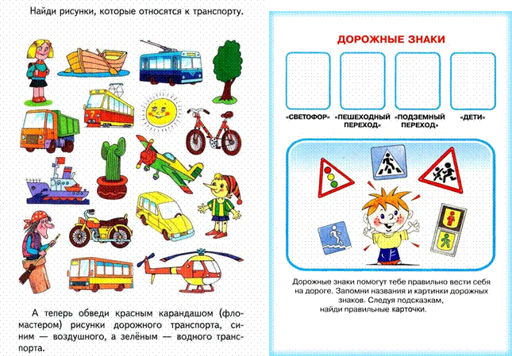
Тесты и задания для аттестации и контроля

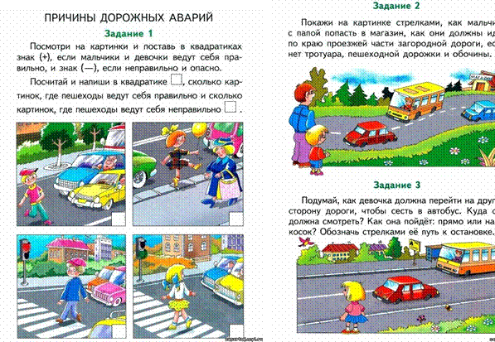

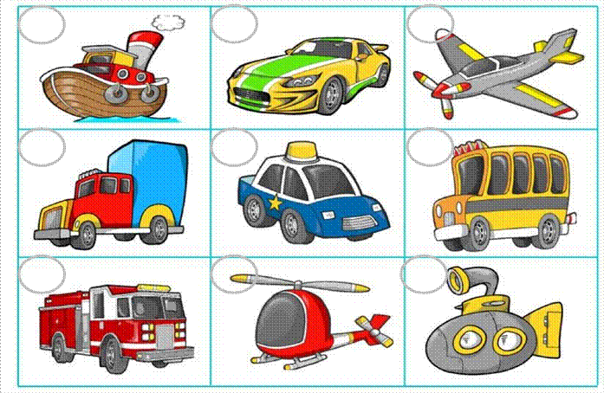Бланк вопросов для дошкольников ПДД

- Закрась кружок зеленым цветом, где находится воздушный транспорт, красным цветом – наземный, синим цветом – водный.

- Раскрась оба светофора в правильной последовательности.
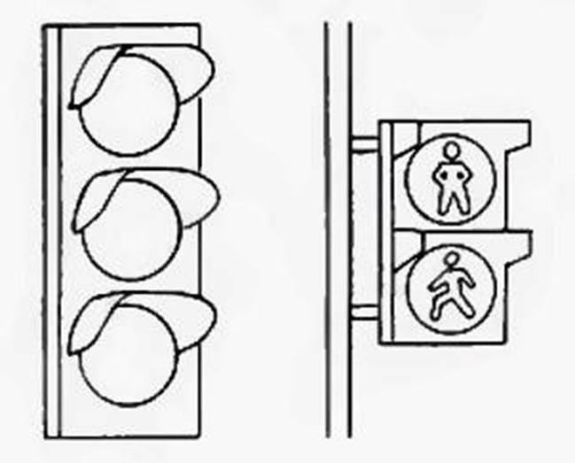


- Проезжая часть дороги предназначена для:
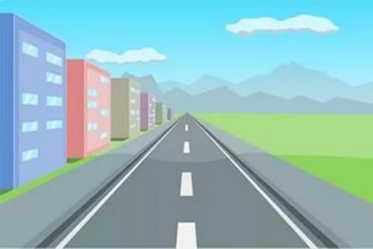
  - – пешеходов 2. – пассажиров 3. - автомобилей.

(Закрась правильный ответ зеленым цветом)

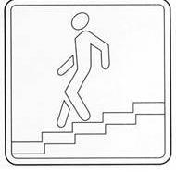
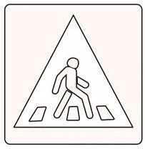

- Найди знак «Пешеходный переход» и раскрась его правильно.

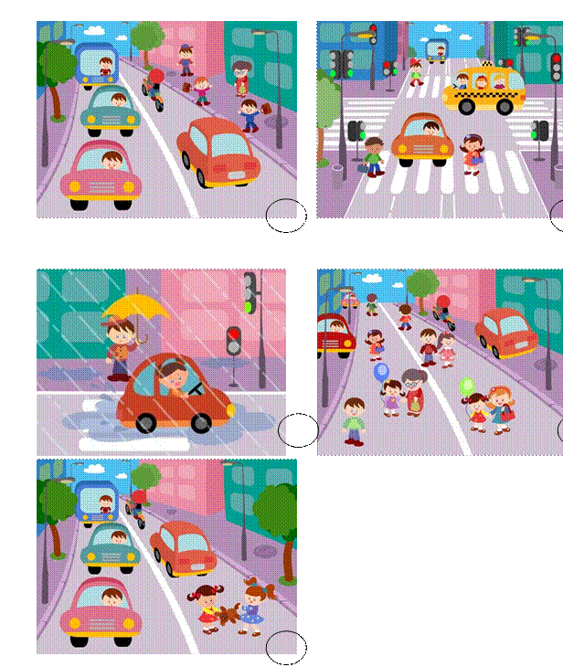
- На каких картинках пешеходы нарушают Правила дорожного движения?
Закрась там кружок красным цветом.

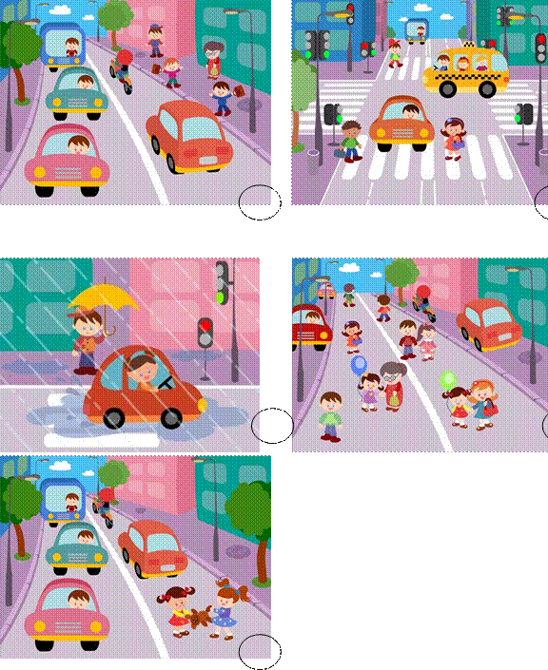

Карта усвоения знаний воспитанников по программе
«Светофорчик»

№ | Ф.И. ребенка | высокий |  | средний |  | низкий |  | Итоговый показатель
 |  | Н.г | К.г | Н.г | К.г | Н.г | К.г | Н.г | К.г
1
2
3
4
5
6

Вывод: (+)
(-)

